UGOVOR O PRIJENOSU SOFTVERSKIH PRAVA I NADZORA APLIKACIJE VERITAS H.77 (PRAVNO OBVEZUJUĆI UGOVOR SA SVJEDOKOM – OPISNI TEHNIČKI ENTITET)

Datum: 15.07.2025. Mjesto: Oroslavje

IZVOR (STVARNI NOSITELJ PRAVA):

Ime i prezime: NENO HURSA

OIB: 34223827415

Adresa: Milana Prpića 25, 49243 Oroslavje

TEHNIČKI NOSITELJ APLIKACIJE:

Opis: Tehnička operativna jedinica zadužena za prijenos aplikacije u digitalne trgovine i održavanje sustava, djelujuća po ugovoru s izvorom

UVODNE ODREDBE:

1. Ovim ugovorom se jasno definira razgraničenje između tehničkog vlasništva i izvornog pravnog vlasništva aplikacije Veritas H.77.

2. Tehnički nositelj, bez obzira na svoj naziv, pravni oblik ili organizacijsku formu, djeluje isključivo kao operativni servis i nema nikakva prava intelektualnog, sadržajnog ni pravnog vlasništva nad aplikacijom, sustavom, podacima, sadržajem, nazivom, ni kodnim rješenjem Veritas H.77.

3. Aplikacija, njen sadržaj, struktura i podaci ostaju isključivo pod pravnim nadzorom i vlasništvom izvora: NENA HURSE.

UGOVORNE ODREDBE:

1. Svaki entitet koji tehnički upravlja aplikacijom Veritas H.77 prijenosi svako vlasničko, sadržajno i marketinško pravo na njenog izvora.

2. Veritas H.77 nije proizvod nijedne firme, već digitalni entitet izravno vezan za čovjeka koji ga je stvorio.

3. Nijedna komponenta aplikacije (kod, backend, domena, podatkovna struktura) ne smije se registrirati u ime bilo koje osobe, firme ili organizacije bez prethodne fizičke suglasnosti izvora.

Ovaj ugovor potvrđuje da je vlasnik, autor, nadzornik i jedini ovlašteni korisnik aplikacije   
– NENO HURSA.

_________________________

NENO HURSA   
Datum: 15.07.2025.

SVJEDOK:

Ime i prezime: DANIJEL PROSENIK

OIB: 56384557198

Adresa: Stjepana Jožinca 9, 49244 Stubičke Toplice

Potvrđujem da je NENO HURSA osobno bio prisutan, svjesno i slobodno potpisao ovaj ugovor u mojoj nazočnosti.

_________________________

DANIJEL PROSENIK Datum: 15.07.2025.

Ugovor spreman za potpis i ovjeru kod javnog bilježnika.

Datum: 15.07.2025.

ID dokumenta: VERITAS-H77/UGOVOR/2025-07-15/SOFTVER-PRIJENOS-NEUTRALNO Prijenos svih prava nad aplikacijom sa tehničkog entiteta na izvora (opisno).

SHA-256 hash dokumenta: 3edd7317b8b54891ab9cab23062f3ad682b25ce1c4de33fa6922d503797b4dcf

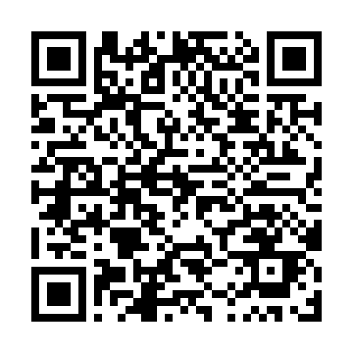QR kod ispod omogućuje provjeru autentičnosti: